FİŞ SİHİRBAZLARI NASIL KULLANILIR ?

Fiş sihirbazları fiş girişi seçeneğinde kullanılmaktadır.

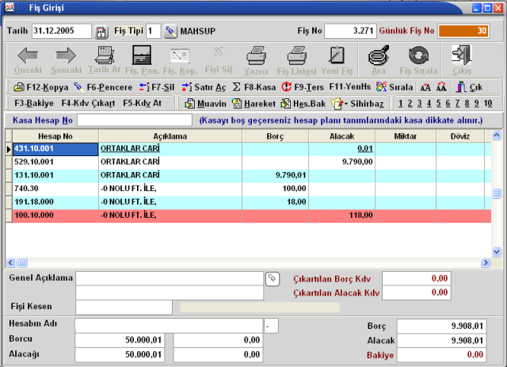

Fiş girişinde Sihirbaz tuşuna basıldığında ekrana sihirbazların listelendiği seçim penceresi gekmektedir.

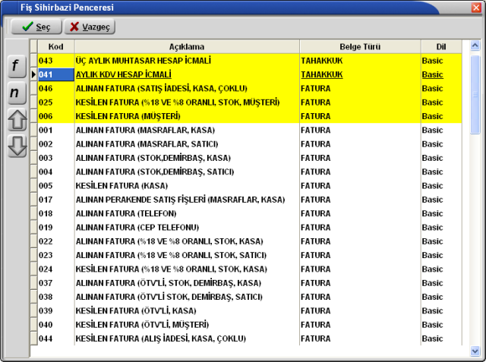

Pencerede görünen sarı renkli satırlar favori sihirbazları göstermektedir. Favori sihirbazlar listenin en başında gösterilmektedir.

 | Üzerinde bulunulan sihirbazı favori sihirbazlar grubuna atar.
 | Üzerinde bulunulan sihirbazı favori listesinden çıkartarak normal sihirbazlar grubunu atar.
 | Üzerinde bulunulan sihirbazın sırasını bir üst satıra çıkartır.
 | Üzerinde bulunulan sihirbazın sırasını bir alt satıra indirir.

Bu pencerede kullanılmak istenen sihirbazın üzerine gelinip enter tuşuna basılması yeterlidir.

Enter tuşuna basıldıktan sonra ekrana sihirbaza ait bir form gelir. Bu formdaki bilgiler girildikten sonra kaydet tuşuna basıldığında fiş içerisine satırlar otomatik olarak kaydedilirler.

